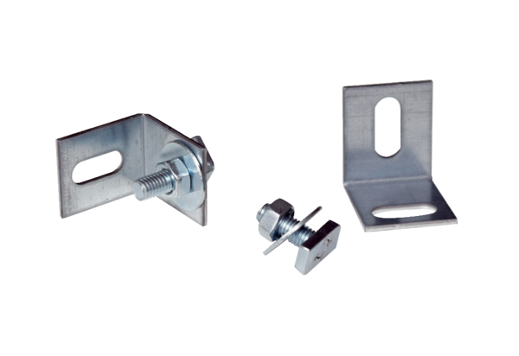Kit de montage ER-MSUnité de conditionnement : 2 piècesGamme: B
Numéro de référence : 0093.0603Fabricant : MAICO

